**Информация к проекту решения:**

**1.6. ООО фирма «Тарасов и К»**

**Земельный участок:**

кадастровый номер **54:35:071545:224;**

местоположение: **Октябрьский район,** ул. Лазурная (планшет 2914);

площадь 0,0632 га.

**Зонирование:** зона делового, общественного и коммерческого назначения (ОД-1), подзона делового, общественного и коммерческого назначения с объектами различной плотности жилой застройки (ОД-1.1).

**Заявленные требования:** *в части уменьшения минимального процента застройки с 25 % до 7,9 %.*

**Обоснование согласно заявлению:** *в связи с тем, что конфигурация земельного участка является неблагоприятной для застройки.*

**Планируется: строительство автостоянки.**

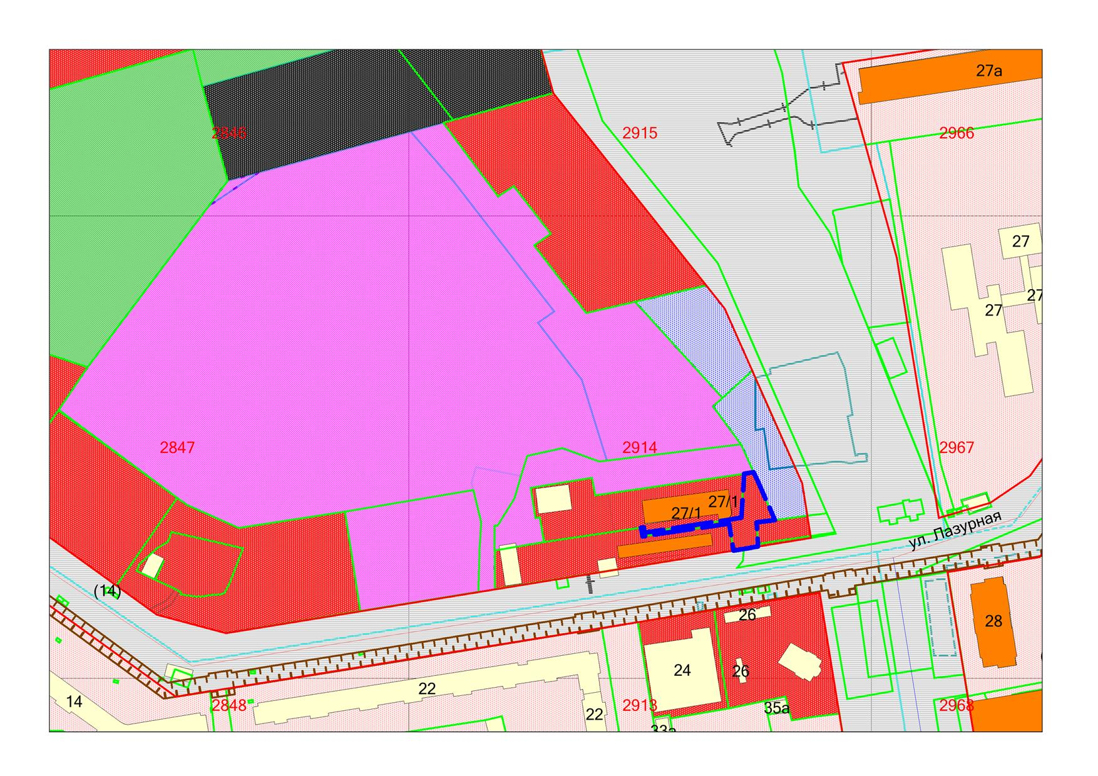

**54:35:071545:224**

**ОД-1.1**